第二次笔试 自动化46 何宜晖
1.

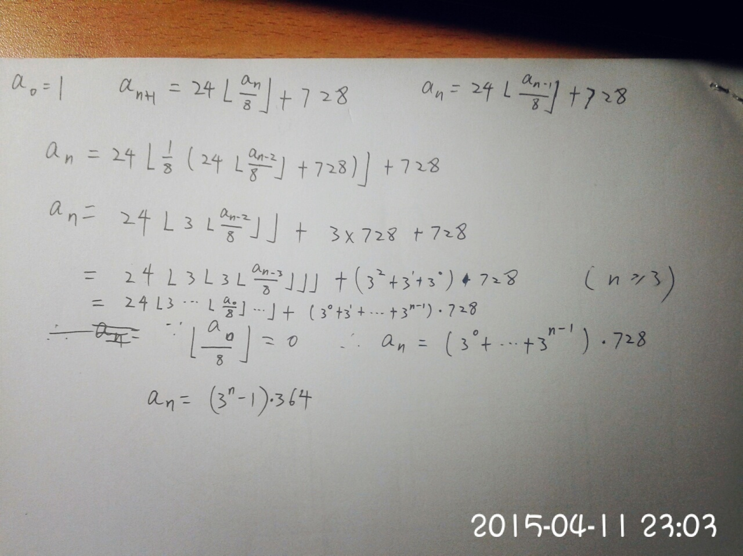

2.
第二歩: 使用apktool decompile apk
Apktool 是一个decompile的工具, 使用它就可以将apk 变为source file
与imissTest.apk 相同的文件夹下 shift+right click, w 启动cmd 按照下图依次键入两个命令进行decompile
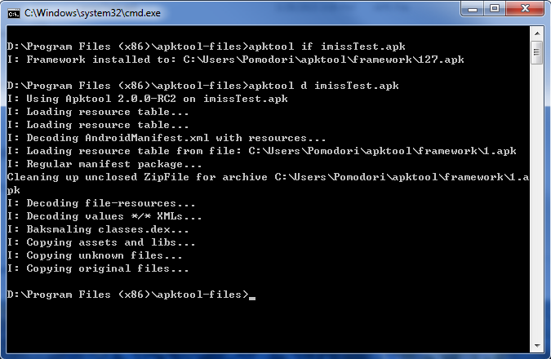

第二步: 观察源码,安装apk到真机
安装这个apk后发现, 随便输入几个是进不去的, 所以先看看源码吧..
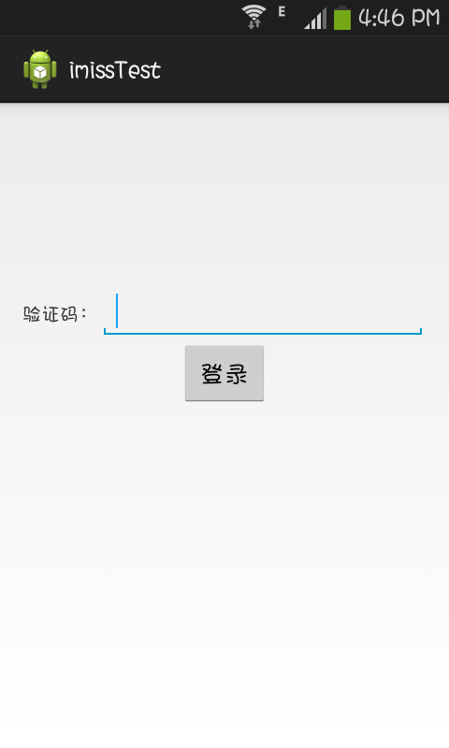
浏览一下decompile后的文件夹
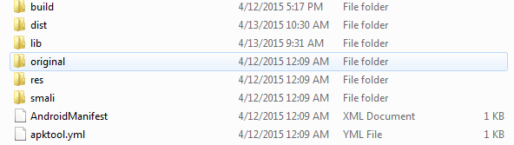
Build是系统自动生成的,lib是库, original 里面是 manifast, res一般是用到的图片按钮之类的, smali应该就是源码了.

注意到decompile后的源码是smali语言, 了解到 java 转换为smali 的时候会丢失一些信息, 尤其class的信息, 所以smali转换为java可能会有些问题, 所以就学习一下smali语言, 修改这个project.

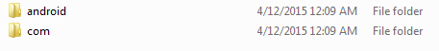
打开small, android 中是support -v4 library, com 里面就是我们要找的源码!
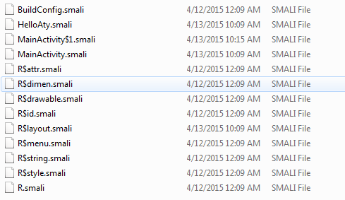
现在大概分析一下这个app的结构
目测它只有两个Activity
R开头的在android中都是resource, 这个MainActivity一定就包含我们想找的onCreate入口了, $1是他的sub-class.
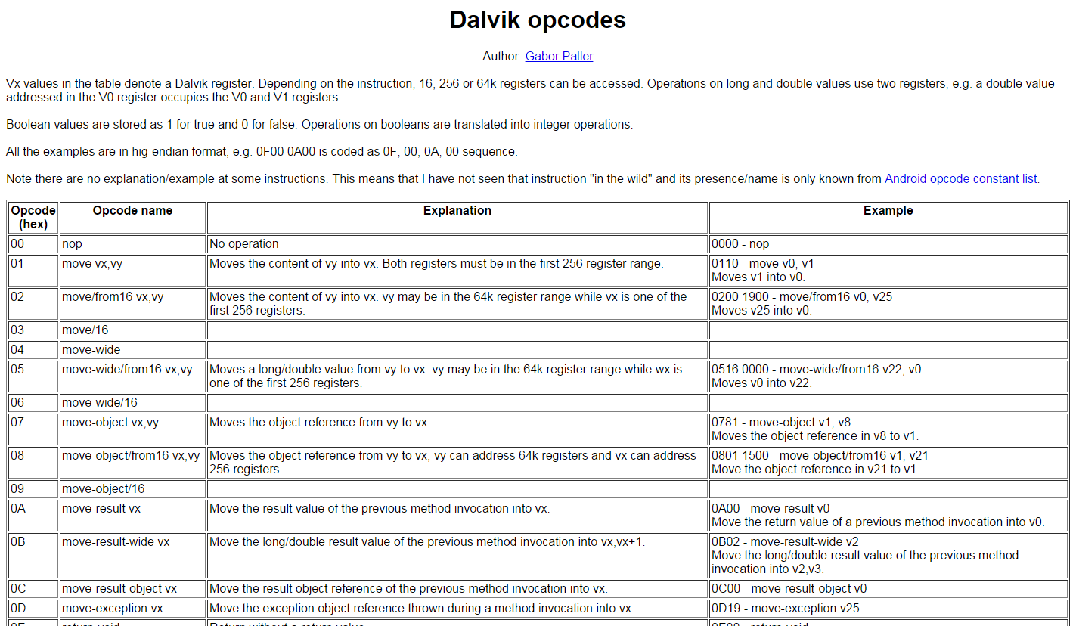
查阅smali的指令后发现, 声明一个string的语句中含有”string”,
所以我用sublime text打开这个folder. 在整个project中搜索 string, 找到几处, 其中 const-string v2, "imiss111111"这个看起来最像密码了, 输入之后果然登录成功.

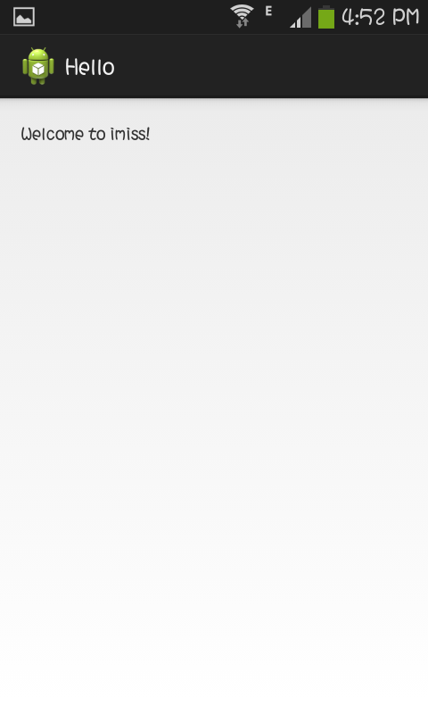
现在修改源码变得就很简单了
我找到两处imiss111111的地方
它们下面的语句里面有个equals, 这一定是比较了, 那我们把函数的实参改成一样的就ok了
invoke-virtual {v1, v1}, Ljava/lang/String;->equals(Ljava/lang/Object;)Z
invoke-virtual {v2, v2}, Ljava/lang/String;->equals(Ljava/lang/Object;)Z

move-result v3

if-eqz v3, :cond_0

第三步: recompile:
imissTest 文件夹同一文件夹下 Shift+right click ,w 按照下图进行recompile 得到 imissTest.apk
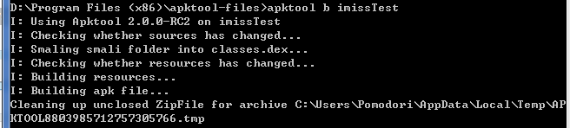
对recompile后的apk进行压缩, 得到imissTest-final.apk, 如果不进行压缩, app运行时会对系统资源占用较大.
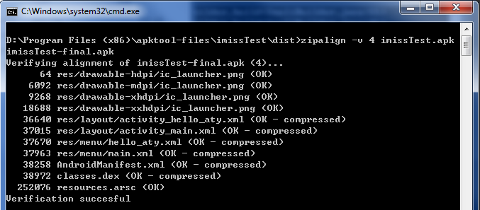

第四步: signature
将这个apk放到真机中, 发现未安装, 卸载原来的apk 发现还是无法安装. 想到用eclipse或者android studio开发的时候, 安装apk时 最后的signature都是自动进行的, 在这里并没有.

于是下载keytool 生成.keystore, 参照下图:
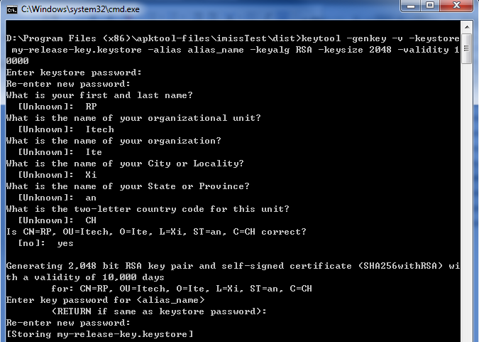

再使用jarsigner 进行signature时 ,发现它需要 JDK1.7, 只好将1.8先卸载, 去Oracle 安装1.7


之后再使用jarsigner signature 发现还出现问题, 它说未能找到sun..........类,
在stackoverflow上查了一下, 把jdk7下面的 tools复制过来即可
最后再次使用jarsigner, 就成功签名了.

安装到真机, 实验成功, 任意输入一个string 都能成功登入
最后我的破解apk是 imissTesta.apk

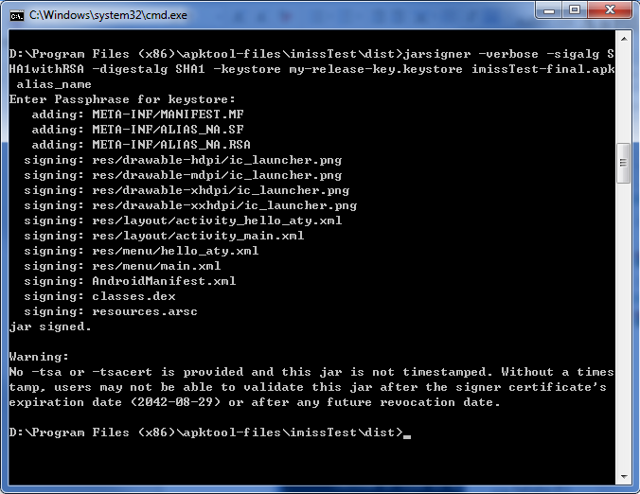

- 我的总体思想是用递归实现的, 将等待匹配的字符串分割成 只含一种字符的字符串,如:aabcddd--aa b c ddd. 再用模式字符串进行匹配, 匹配时, 模式字符串也分割成份 如: a* . bb+ 有三种分法: 1: a*. bb+ 2: a* .bb+ 3: a* . bb+
模式字符串有多种分法时, 利用递归进行分叉.
程序运行时, 按照顺序依次判断分割后的字符串.

#include <stdio.h>
#include <iostream>
#include <string>
#include <list>
#include <fstream>
#define INF 10000

using namespace std;

bool match(string a, string b){

list<char> pattern;
int size = 0;
if (b.empty() && a.empty()) // 如果两个字符串已空, 说明可匹配
{
return true;
}
else if (!b.empty() && a.empty()) // 待匹配字符串未空, 模式字符串已空, 不可匹配
{
return false;
}
else if (b.empty() && !a.empty()) // 待匹配字符串已空, 模式字符串未空, 有可能能匹配
{
while (!a.empty())
{
pattern.push_back(a.back());
a.pop_back();
}
goto end;
}
char chab = b.back();
while (!b.empty() && chab == b.back()) //取出待匹配字符串尾部的只含一种字符的字符串
{
b.pop_back();
size++;
}
//取出模式字符串直到遇见不同的字母
while (!a.empty() && (a.back() == chab || a.back() == '.' ||
a.back() == '+' || a.back() == '*'
|| a.back() == '?'))
{
pattern.push_back(a.back());
a.pop_back();
}
if (pattern.back() == '+' || pattern.back() == '*' || pattern.back() == '?') //这几个符号属于前一个字符, 归还
{
a.push_back(pattern.back());
pattern.pop_back();
}
end:
int dots = 0;
while (!pattern.empty() && pattern.back() == '.') //将'.'分离出, 它是可变的参数
{
pattern.pop_back();
dots++;
}
int min = 0, max = 0;
while (!pattern.empty()) //计算取出的模式字符串的可变长度
{
//? 0 1 . single * 0~INF + 1~INF
if (pattern.front() == '?')
{
pattern.pop_front();
if (max != INF) max++;
}
else if (pattern.front() == '*')
{
pattern.pop_front();
if (max != INF)
{
max = INF;
}
}
else if (pattern.front() == '+')
{
pattern.pop_front();
if (max != INF)
{
max = INF;
}
min++;
}
else if (pattern.front() == '.')
{
min++;
if (max != INF)
{
max++;
}
}
else// if (pattern.front() == chab)
{
min++;
if (max != INF)
{
max++;
}
}
pattern.pop_front();
}

bool result = false;

for (int i = 0; i < dots; i++)
{
a.push_back('.');
}

for (int i = 0; i <= dots; i++) //根据加'.'的多少, 进行分叉
{
if ((max + i) < size || (min + i) > size)
{
if (!a.empty()) a.pop_back();
continue;
}
result |= match(a, b);
if (!a.empty()) a.pop_back();

}
return result;
}

int main(){

string pattern, str;
bool result;
fstream f("sample.txt");

while (true)
{
f >> pattern;

if (!pattern.compare("END"))
{
break;
}
f >> str;
/*cin >> pattern;
cin >> str;*/
result = match(pattern, str);
if (result){
cout << "true" << endl;
}
else cout << "false" << endl;
}
return 0;

}.

